TEST Z GEOGRAFIE HYDROSFÉRA

(opakovanie)

**1.**Priemernáslanosť (salinita) svetového oceánu je (vyznačte práve jednu odpoveď):

**a)**nižšia ako 33 promile **b)** 35 promile **c)** 38 promile **d)** 40 promile **e)**viacako 40 promile

(1)

**2.** Od rovníka smerom do subtrópov sa slanosť vody v oceánoch .....................…………

Od subtrópov k polárnym oblastiam sa slanosť...................……………

(Vyberte a doplňte z týchto možností: zvyšuje, znižuje).

**3.** Uveďte hlavné druhy pohybov morskej vody!

(3)

**4.** Vymenujte (nakreslite) reliéf oceánskeho dna.

(5)

**5.** Vymenujte typy morí + príklad.

...............................................................................................................................................

...............................................................................................................................................

...............................................................................................................................................

(6)

**6.**

**7.** Definujte „režim odtoku"!

(1)

**8.**Aké dva základné typy ľadovcov sa vyskytujú na zemskom povrchu? Uveďte aspoň dva konkrétne príklady (regióny) na každý typ

(6)

**9.** Vysvetlite (definujte) pojmy **povodie a prameň**.

(2)

**10**. Akého pôvodu sú jazerá na Slovensku? Uveďte aspoň jeden príklad jazera tohto typu!

(2)

**11.** a) Obr. 14 znázorňuje príklad výskytu podzemnej vody s napätou hladinou -artézska voda. Uveďte dve základné podmienky vzniku takejto podzemnej vody!

b) Pomenujte vrstvy označené na obr. 14 písmenami A a B. (4)

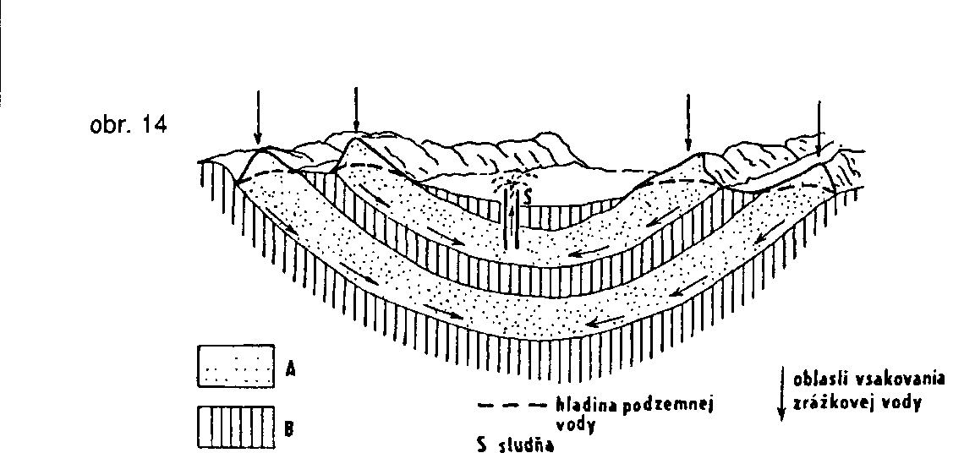

**12.**Grafy na obrázkách znázorňujú režim odtoku riek a) Temža, b) Mekong

Uveďte príčiny ich rozdielneho režimu odtoku! (2)

a) b)

Obrázok, na ktorom je šodži, budova, silueta

Automaticky generovaný popis